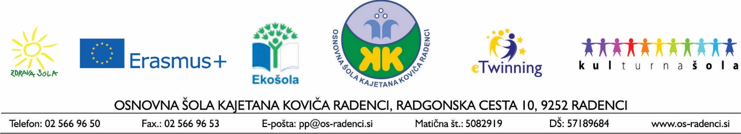
NAPOVEDNIK – APRIL

torek | - NPZ – prvi tuji jezik angleščina/nemščina: 6. in 9. razred
sreda | - Šolsko interesno tekmovanje iz slovenščine – od 1. do 7. razreda | MEDNARODNI DAN ZAVEDANJA O AVTIZMU  SVETOVNI DAN ETNOLOGIJE  SVETOVNI DAN MLADINSKE KNJIŽEVNOSTI
četrtek | - Naravoslovni dan – 4. razred
petek | - Športni dan – 1. | MEDNARODNI DAN ZAVEDANJA NEVARNOSTI MIN IN PODPORI UKREPOM ODSTRANJEVANJA MIN
sobota | - ZBOROVSKI BUM v Celju
nedelja |  | MEDNARODNI DAN ŠPORTA ZA RAZVOJ IN MIR
ponedeljek |  | MEDNARODNI DAN ZDRAVJA
torek |  | SVETOVNI DAN ROMOV
sreda | - Državno tekmovanje iz Vesele šole
četrtek | - Regijsko tekmovanje iz matematike
petek
sobota |  | MEDNARODNI DAN VESOLJSKIH POLETOV S POSADKO  SVETOVNI DAN LIONIZMA
nedelja
ponedeljek
torek | - Zbiralna akcija in odvoz papirja | SVETOVNI DAN MLADIH PROSTOVOLJCEV
sreda | - Zbiralna akcija in odvoz papirja
četrtek | - Zbiralna akcija in odvoz papirja | SVETOVNI DAN HEMOFILIJE
petek | - Tehniški dan – 1., 6., 7., 8. in 9. razred
sobota
nedelja
ponedeljek | Velikonočni ponedeljek
torek | - Naravoslovni dan – od 1. do 9. razreda | SVETOVNI DAN ZEMLJE  SVETOVNI DAN BREZ AVTOMOBILA
sreda | - Športni dan – 3., 6., 7., 8. in 9. razred | MEDNARODNI DAN KNJIGE IN AVTORSKIH PRAVIC
četrtek | - Območna revija OPZ in MPZ Čriček poje v Gornji Radgoni
petek | - Športni dan – 4. razred
sobota |  | SVETOVNI DAN INTELEKTUALNE LASTNINE  SVETOVNI DAN VETERINARJEV
nedelja | - Dan upora proti okupatorju | DAN DREVES
ponedeljek | Prvomajske počitnice | SVETOVNI DAN VARNOSTI IN ZDRAVJA PRI DELU
torek | Prvomajske počitnice | SVETOVNI DAN PLESA
sreda | Prvomajske počitnice

